Приложение 1
к извещению об осуществлении закупки

ОПИСАНИЕ ОБЪЕКТА ЗАКУПКИ(техническое задание)

на выполнение работ по благоустройству центрального городского сквера «Северное сияние» по улице Ленина в городе Югорске»

Место выполнения работ: Ханты - Мансийский автономный округ - Югра, г. Югорск, ул. Ленина.
Кадастровый номер земельного участка 86: 22: 0005002:1966
Срок выполнения работ:
- начало: с даты заключения муниципального контракта;
- окончание: 31.10.2025
Срок исполнения контракта: с даты заключения муниципального контракта по 10.12.2025
В цену контракта включены: затраты на весь перечень работ в полном объеме, стоимость материалов, транспортные расходы, затраты механизмов, включая НДС либо без НДС и другие обязательные платежи, возникающие в период выполнения работ. А также расходы на транспортировку рабочих, стоимость расходных и иных материалов, необходимых для выполнения работ, иные расходы Подрядчика, необходимые для выполнения работ в полном объеме и надлежащего качества.
Объем выполняемых работ:
Наименования, количество и объемы выполняемых работ установлены в проектной документации и локальных сметных расчетах, являющейся неотъемлемой частью Технического задания.
Проектно-сметная документация (Приложение к техническому заданию) предоставляется отдельными файлами в формате PDF и Excel и является неотъемлемой частью извещения об осуществлении закупки.
В случае если извещение об осуществлении закупки содержит указания, ссылки на недействующие, утратившие силу нормативные документы, Постановления, приказы, ГОСТы, Своды правил и т.д., следует применять действующие документы, в том числе введенные взамен утратившим силу. В случае если, по какой – либо причине, в том числе, в результате технической ошибки (опечатки), документация о закупке содержит указания, ссылки на несуществующие нормативные документы, Постановления, приказы, ГОСТы, Своды правил и т.д., то руководство такими документами не осуществляется.
Подрядчик обязан в процессе производства работ фиксировать каждый этап выполнения работ путем фото и видеофиксации.
Подрядчик обязан изготовить и разместить информационный щит (паспорт объекта) с указанием: наименование объекта, наименование заказчика, наименование проектной организации, наименование генпдрядчика, ФИО ответственного исполнителя, сроки выполнения работ.
Требования к сроку и объему предоставления гарантии качества работ:
Срок предоставления гарантии на выполненные работы устанавливается в размере 36 (тридцать шесть) календарных месяцев с даты подписания заказчиком документа о приемке, сформированного с использованием единой информационной системы (за исключением отдельного этапа исполнения контракта).
Подрядчик гарантирует выполнение всех работ в полном объеме и в сроки, определенные условиями контракта; качество выполнения всех работ, соответствующее требованиям технического задания, действующим СП, ГОСТ; нормам федерального законодательства, законодательства ХМАО-Югры и правовым актам администрации города Югорска; соответствие результатов выполненных работ условиям контракта; своевременное устранение за счет Подрядчика недостатков и дефектов, выявленных при приемке работ.
Гарантии качества распространяются на все конструктивные элементы и работы, выполненные Подрядчиком по контракту.
Требования к применяемым материалам:
Все поставляемые материалы, конструкции и оборудование должны быть новые, ранее не использовавшиеся, иметь соответствующие сертификаты качества: сертификаты соответствия, технические паспорта, инструкции по эксплуатации, и соответствовать требованиям ГОСТ и должны быть произведены на территории Российской Федерации и государств - членов Евразийского экономического союза.
Выполнение работ и товар (материалы), используемые при выполнении работ, должны соответствовать проектно-сметной документации и действующим нормативным документам.
Все применяемые для выполнения работ материалы и оборудование должны иметь соответствующие сертификаты, паспорта, иные документы, подтверждающие их качество. В документах должно быть указано: наименование предприятия-изготовителя и его товарный знак; наименование и марка материала; номер партии и дата изготовления; обозначение стандарта; результаты испытаний и подтверждение о соответствии материалов требованиям стандартов.
Заверенные копии этих сертификатов должны предоставляться Заказчику при сдаче выполненных работ.
Подрядчик обязан обеспечить соответствие оборудования малых архитектурных форм техническому регламенту Евразийского экономического союза ТР ЕАЭС 042/2017 «О безопасности оборудования для детских игровых площадок».
Оборудование малых архитектурных форм не должны представлять опасность для жизни и здоровья пользователей.
Оборудование малых архитектурных форм: качели, детский городок (игровой комплекс), горка подлежат обязательному подтверждению соответствия требованиям технического регламента Евразийского экономического союза "О безопасности оборудования для детских игровых площадок" (ТР ЕАЭС 042/2017) в форме сертификации. Легитимность сертификатов проверяется на сайте ФГИС Росаккредитации.
Подрядчик несет ответственность за соответствие используемых материалов государственным стандартам и техническим условиям, за достоверность сведений о стране происхождения, за сохранность всех поставленных для реализации контракта материалов и оборудования до сдачи объекта в эксплуатацию.
Материалы и оборудование должны соответствовать требованиям энергетической эффективности товаров, установленным во исполнение Федерального закона от 23.11.2009 № 261-ФЗ «Об энергосбережении о повышении энергетической эффективности и о внесении изменений в отдельные законодательные акты Российской Федерации».
В соответствии со статьей 723 Гражданского Кодекса Российской Федерации Подрядчик, предоставивший материал для выполнения работы, отвечает за его качество по правилам об ответственности продавца за товары ненадлежащего качества.
Требования к безопасности работ:
При выполнении работ по установке товара соблюдаются требования действующего законодательства к организации земляных, строительных и ремонтных работ, связанных с благоустройством территорий; соблюдаются требования экологических, санитарно-гигиенических, противопожарных правил, а также иных нормативных требований, предъявляемых к выполнению работ, а также обеспечивается безопасность процесса выполнения работ.
Подрядчик обязуется содержать территорию, на которой выполняются работы, и прилегающие к ней участки, свободными от ремонтных и строительных отходов, накапливаемых в результате выполнения работ и обеспечить их своевременный вывоз, а также уборку территории, на которой выполняются работы.

Подрядчику запрещено производить сброс отходов строительных материалов и строительного мусора в контейнеры, расположенные на прилегающей территории.
Подрядчик обязан в процессе производства работ фиксировать каждый этап выполнения работ путем фото и видеофиксации.
Подрядчик обязан оформить схему, отображающую расположение объектов в осях с указанием конструктивных элементов сооружений, общей площади территории благоустройства. Схема должна быть подписана представителями сторон и скреплена печатями сторон.
Указанные товарные знаки в описании объекта закупки (проектно-сметной документации), следует считать сопровождающимися словами «или эквивалент».

Требования к применяемым материалам при выполнении работ:

Наименование товара | эскиз | характеристики
Скамья-шезлонг для отдыха | 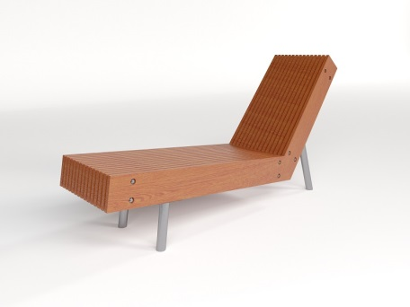 | Длина не менее 2075 мм  Ширина не менее 530 мм  Высота не менее 1035 мм  Цвет: ясень  Деревянные панели в виде сэндвича крепятся с помощью винтов к стальному основанию. Спинка состоит из одной деревянной доски, которая устанавливается на оцинкованные стальные балки.
Детская музыкальная площадка | 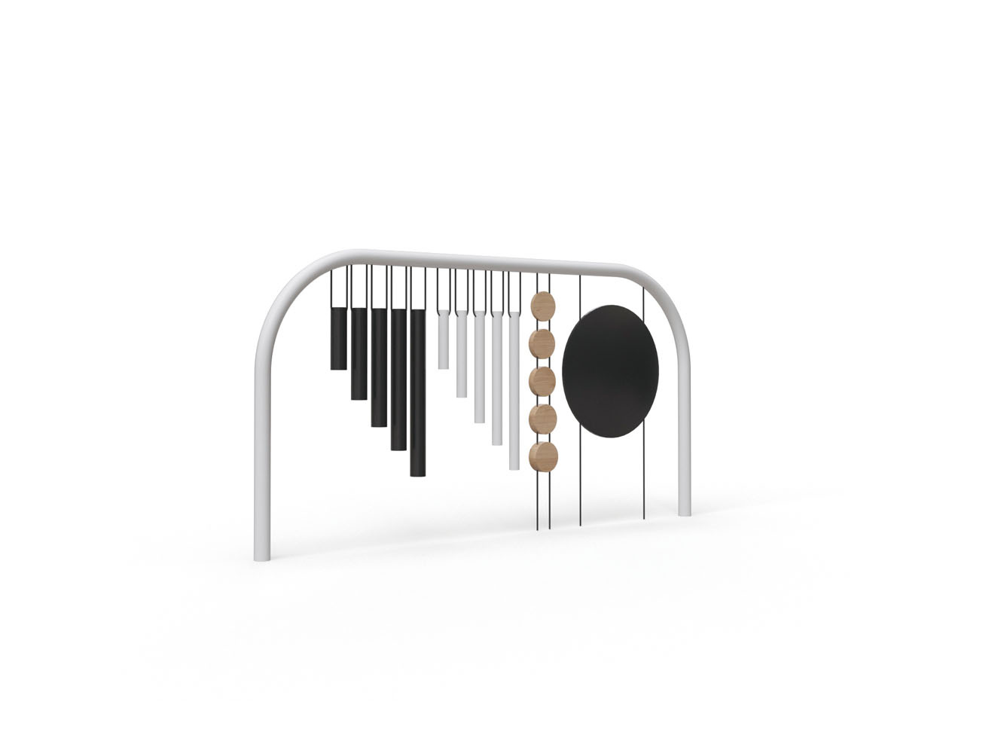 | Возрастная группа 2-12 лет  Габариты: не менее 3,0 х 0,1 х 1,5 м Цвет RAL7035, RAL9004
Качели-балансиры | 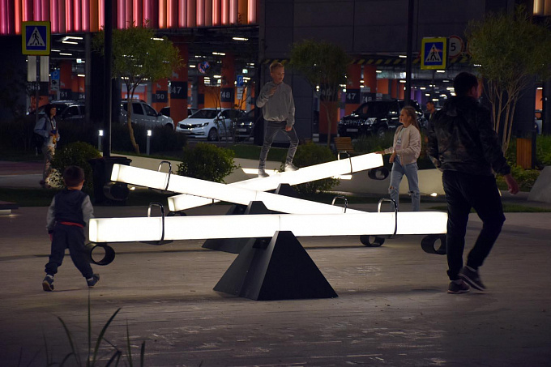 | Возрастная группа 3-14 лет  Вес не более125 кг  Габариты: не менее 3 х 0,7 х 0,9 м  Материал основания – сталь  Материал корпуса – стеклопластик  Подсветка - Холодное (4000-6500К)  Пылевлагозащита- IP65
Детская площадка |  | Возрастная группа 4-14 лет  Габариты: не более 2,0 х 2,0 х 0,5 м  Вес не более 228,7 кг
Качели городские | 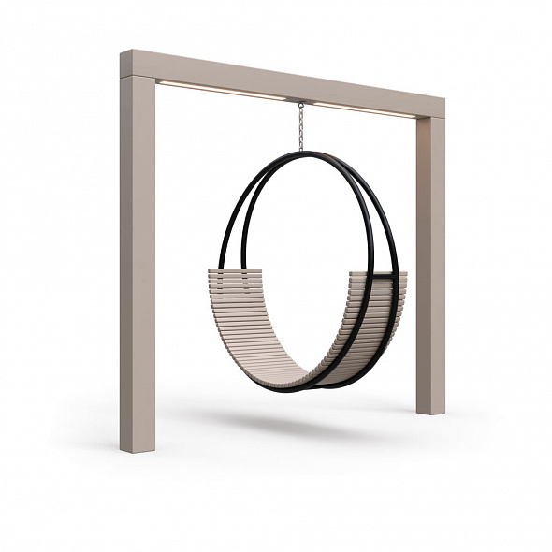 | Вес не более 300 кг  Габариты: не более 3,0 х 2,0 х 2,5 м  Материал сиденья – сосна  Материал корпуса – сосна  Материал обшивки - сосна
Детская площадка | 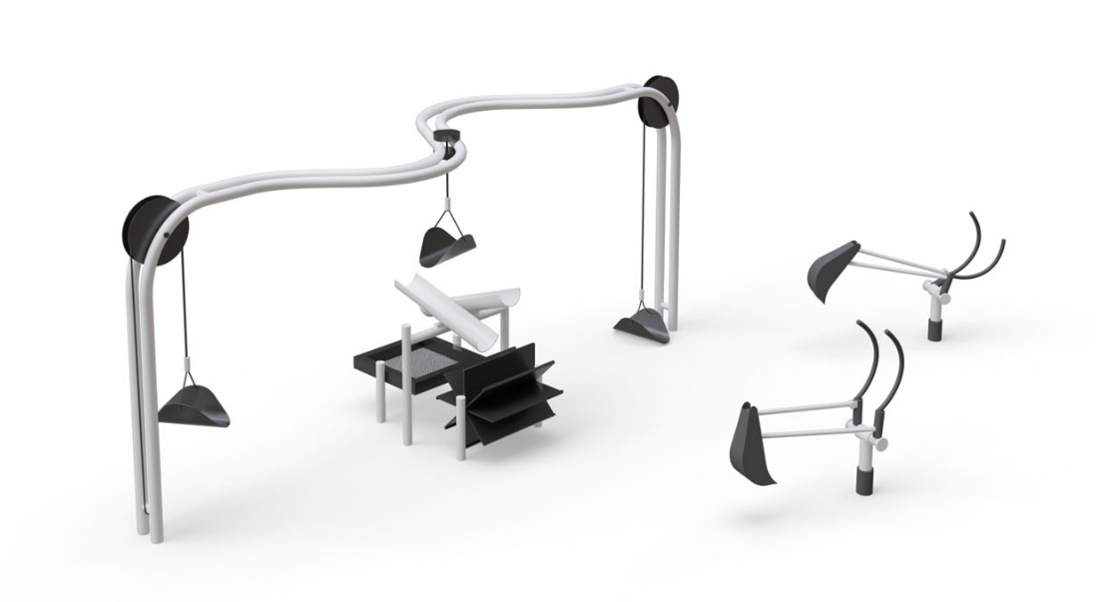 | Возрастная группа 4-14 лет  Габариты: не менее 4,1 х 1,3 х 1,75 м  Материал корпуса - сталь  Цвет RAL 7035/RAL 9004, Вес 310 кг
Горка для детских площадок | 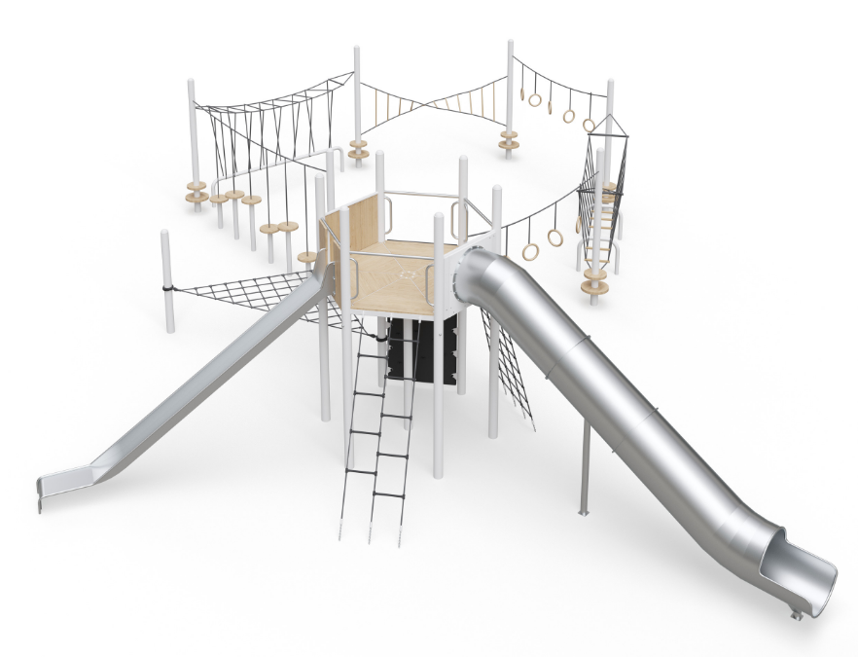 | Возрастная группа 5-14 лет  Габариты: не менее 20,0 х 13,0 х 4,0 м  Материал корпуса - сталь  Вес не более 1600 кг, Цвет RAL 7035, RAL 7005
Урна | 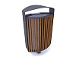 | Сбоку расположена дверца с замком. Наличие внутреннего мусорного ведра из оцинкованной стали.
  Длина не более | 570 мм
  Ширина не более | 355 мм
  Высота не более | 1075 мм
  Объем не более | 70 л
  Материалы: сталь окрашенная порошковой эмалью. Дерево (лиственница, покрытая маслом в 2 слоя)
Скамья парковая | 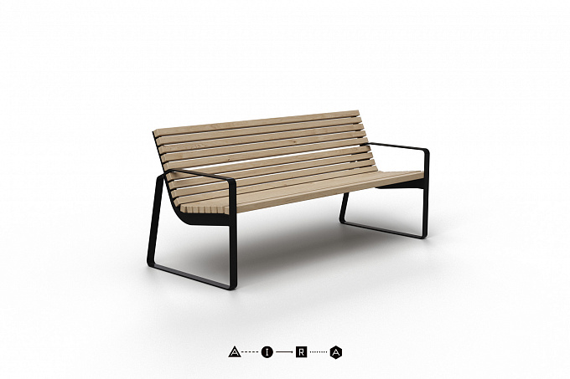 | Габариты: не менее 1,8*0,75*0,8 м цвет RAL9004  Материал сиденья – сосна  Материал спинки – сталь\сосна  Материал корпуса – сталь
Скамья парковая | 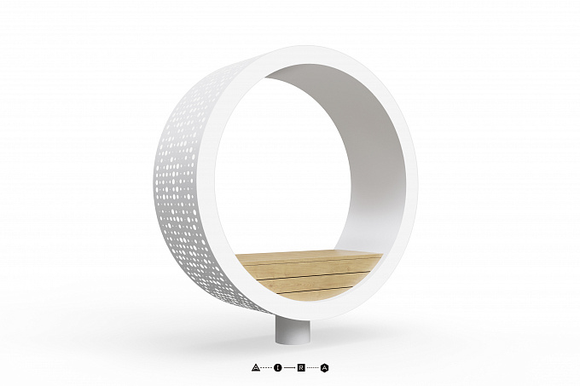 | Габариты: не менее 1,8 х 0,62 х 2 м  Материал основания - сталь  Цвет - RAL 9002  Материал сиденья - сосна  Материал корпуса – сталь  Подсветка - нейтральное (4000К)
Скамья парковая |  | Габариты: не менее 1,2 х 0,7 х 0,3 м  Материал корпуса – стеклопластик  Подсветка - нейтральное (4000К)  Напряжение 12V / 24V  Пылевлагозащита - IP65
Пенек | 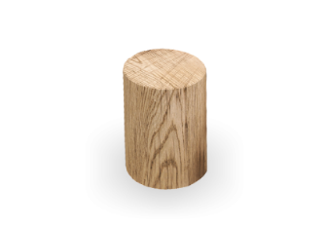 | Материал: лиственница  Габариты диаметр 150-230 мм высота 200-400 мм
Качалка | 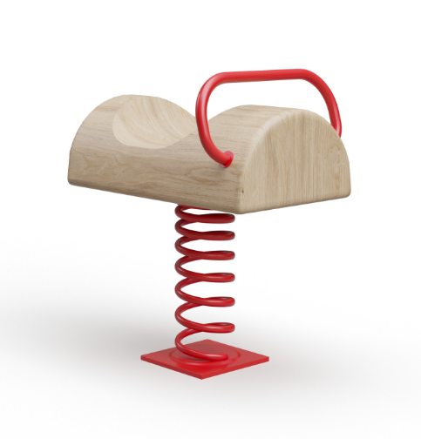 | Возрастная группа 3-8 лет  Вес не более 20,6 кг  Габариты: не более 0,5 х 0,35 х 0,55 м  цвет RAL 3028
Приствольная защита | 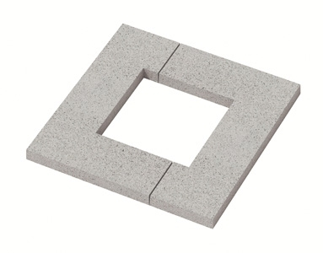 | Радиус внутренний: квадрат 600 x 600 мм  Вес: 204 кг  Длина: не менее 1200 мм  Ширина: не менее 1200 мм  Высота: не менее 80 мм
Приствольная решетка | 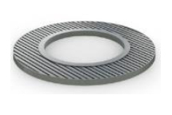 | Приствольная решетка круглая  Габариты: не менее 1,0х1,0х0,044 м, вес не более 26 кг
Игровой комплекс | 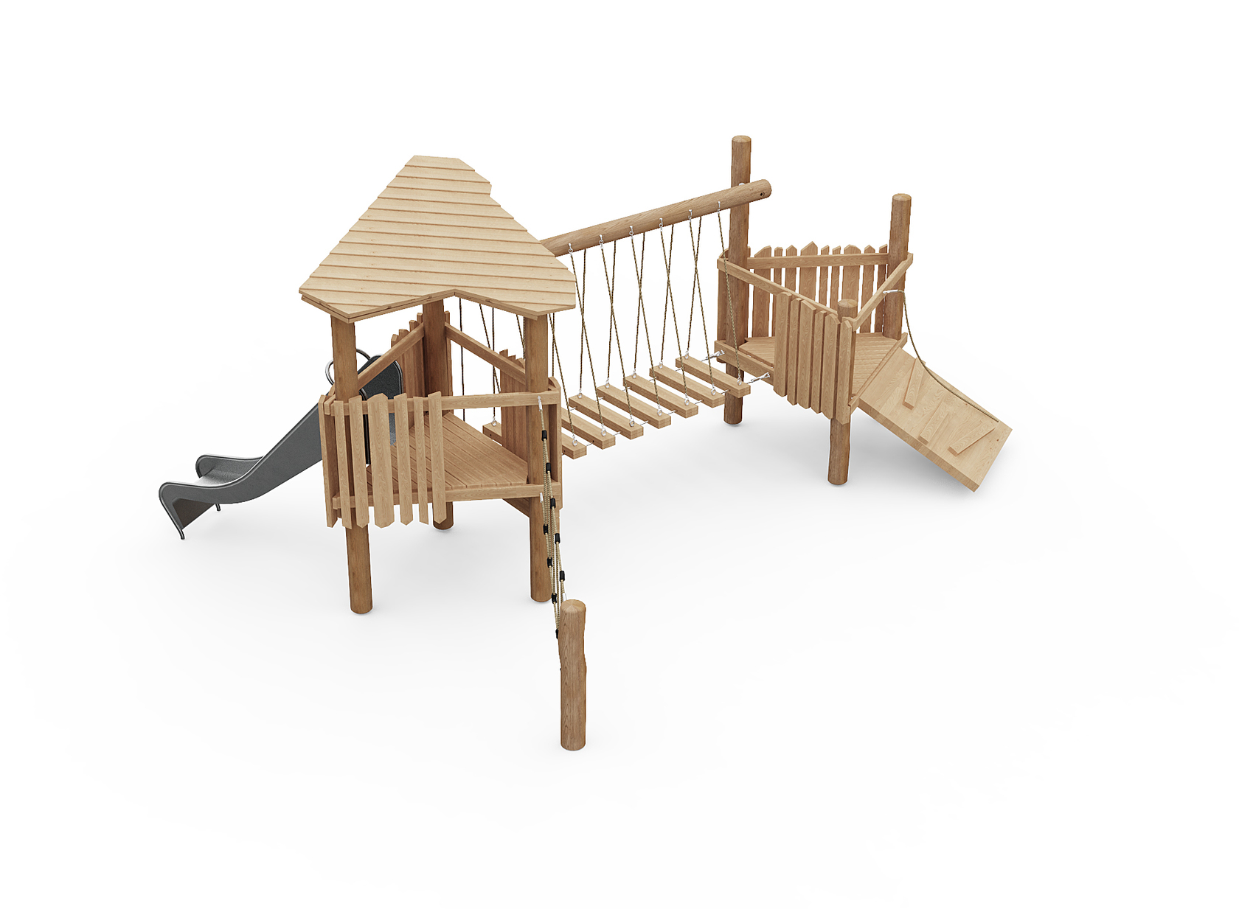 | Габариты: не менее 6 600х4650х2900 мм  Высота падения —0,9 м  Заглубление фундамента —1000 мм  Возрастная категория 2-12 лет
Песочница |  | Габариты: не менее 3300х2800х600 мм  Высота падения не более 0,6 м  Вес не более 1134 кг
Качели с гнездом тройные | 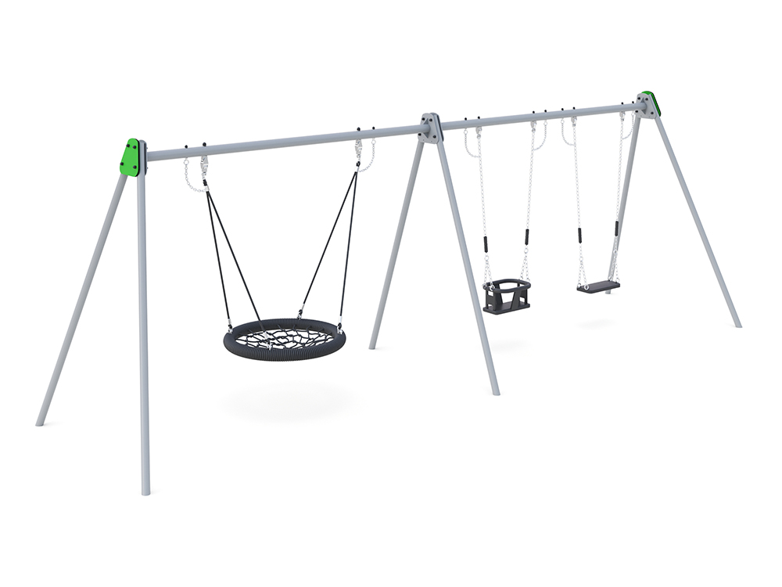 | Длина не менее 6600 мм  Ширина не менее 1800 мм  Высота не менее2300 мм З  она безопасности не менее 5700 х 7360 мм  Высота падения 1300 мм  Тип крепления бетонирование  Возраст 1+  Вес не более 195 кг
Детский игровой комплекс форма «Заповедник» |  | Габариты: не менее 0,9х0,9х1,1 м, Материал основания – сосна, Материал сиденья – фанера, цвет RAL 3022
Детский игровой комплекс форма «Заповедник» |  | Габариты: не менее 0,9х0,9х0,8 м, Материал основания – сосна, Материал сиденья – фанера, цвет RAL 3022
Детский игровой комплекс форма «Заповедник» |  | Габариты: не менее 0,9х0,9х0,5 м, Материал основания – сосна, Материал сиденья – фанера, цвет RAL 3022
Декоративные конструкции форма Ветряк |  | Габариты: не менее 1,5 х 1,5 х 4 м  Материал основания – нержавеющая сталь, Материал корпуса–нержавеющая сталь
Детский Скалодром форма «Медведь» |  | Возрастная группа 4-14 лет  Габариты: не менее 1,9 х 1,85 х 2,5 м, материал корпуса – стеклопластик, цвет- RAL 9018
Каменный ксилофон |  | Габариты: не менее 2400х1900х800 мм
Лабиринт |  | Габариты: 800 х800 x 900 мм  Способ крепления: в грунт
Детская площадка | 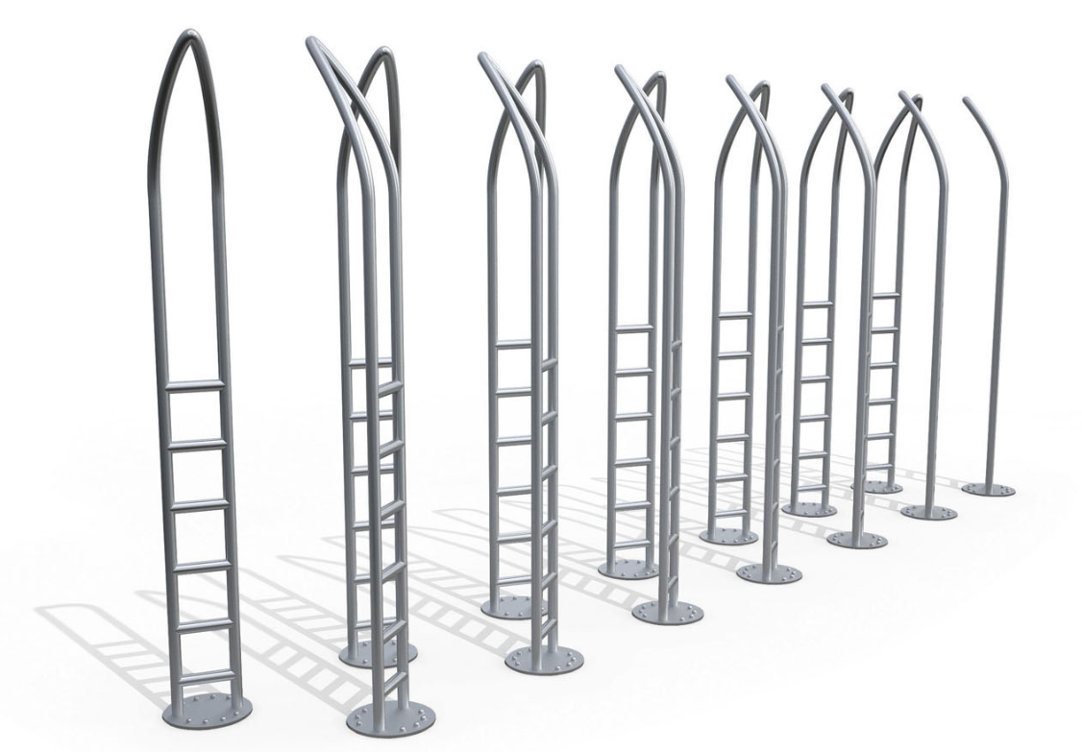 | Возрастная группа 4-12 лет, габариты: не менее 0,5х0,4х2,34 м
Детская музыкальная площадка | 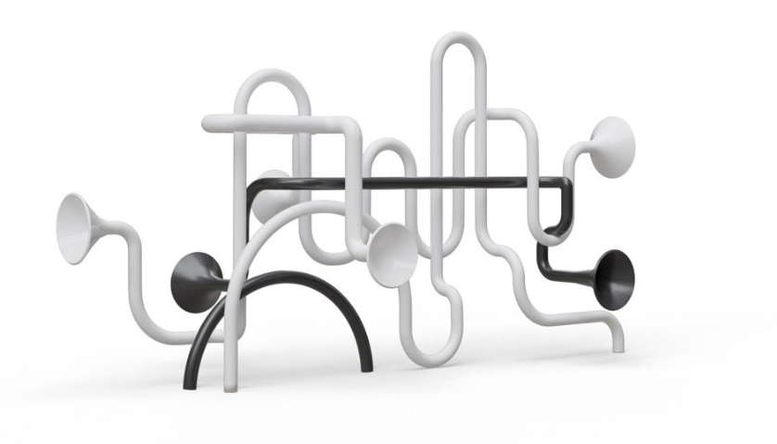 | Возрастная группа 2-12 лет  Габариты: не менее 3 х 1,3 х 1,7 м  Вес не более 49,5 кг  Цвет: RAL 7035, RAL 9004

